ПО выполняется под управлением операционной системы Windows 7 и выше.

Скопировать содержимое папки \\a\a\OGM-SOFT\Лаборатория-73\ЭН8800-6329 на локальный компьютер.

Запустить run.exe

В выпадающем списке содержатся имена СОМ портов, имеющихся в локальном компьютере.

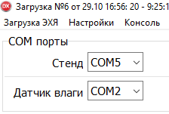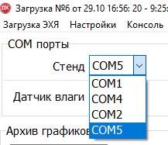

Необходимо:

- выбирать СОМ пор, к которому подключен стенд ЭН8800-6329,

- выбрать СОМ-порт, к которому подключен датчик влажности ПВТ100

В случае использования UPort 1150 (Moxa) необходимо установить драйвер UPort 1150 и его параметры в диспетчере устройств.

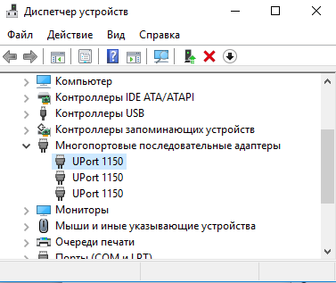

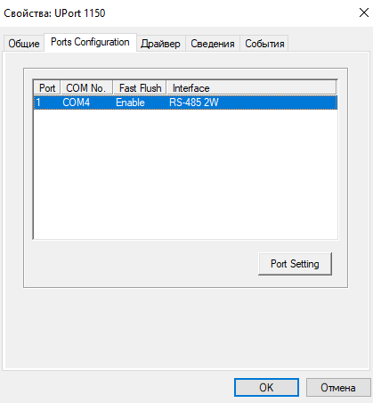

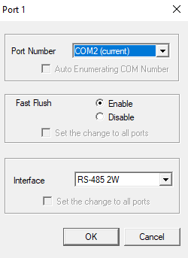

ПО считывает и сохраняет:

- напряжения пятидесяти электрохимических ячеек, подключенных к стенду

- температуру окружающей среды

- атмосферное давление

- влажность.

ПО отображает считанные и сохранённые данные в виде графиков зависимости от времени.

Если предыдущие показания были сохранены более чем пять минут назад, ПО создаёт новый график показаний.

ПО предоставляет возможность просмотра всех сохранённых графиков. Для выбора текущего графика, отображаемого в ПО, необходимо выбрать месяц/год в выпадающем списке в панели «архив графиков» и непосредственно график в таблице ниже  
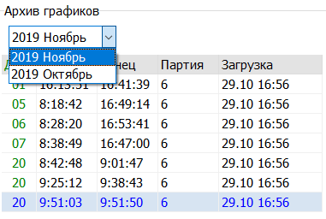

В таблице графиков, сохранённых в выбранном месяце, первая графа (зелёный шрифт) – номер графика, вторая и третья – время создания и обновления графика соответственно, «партия» - номер партии ЭХЯ, «загрузка» - дата создания партии ЭХЯ.

Строка таблицы, соответствующая текущему сохраняемому графику последняя в таблице и отображается синим шрифтом.

Панель управления графиками, представленная ниже на рисунке, позволяет показать/скрыть диаграмму, соответствующую каждому из пятидесяти мест стенда, температуре, давлению и влажности. 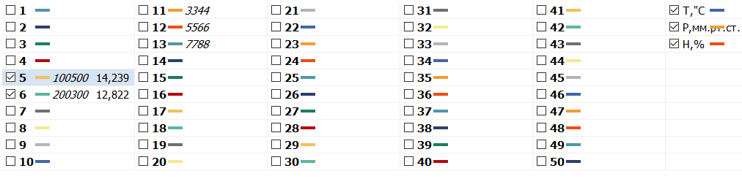

Для каждого из пятидесяти мест стенда отображается введённый серийный номер ЭХЯ и последнее измеренное значение.



Для диаграмм температуры, давления и влажности отображается последнее измеренное значение.

Цвет линии для каждого из элементов панели управления графиками соответствует цвету графика.

На каждый элемент панели управления графиками можно установить курсор. При этом соответствующий график будет изображён более толстой линией.

Для выбора нескольких графиков необходимо выбрать область элементов в панели управления графиками, зажав левую кнопку мыши и обозначив курсором выделение.

После выделения для того, чтобы показать или скрыть выбранные диаграммы, необходимо вызвать контекстное меню нажатием правой кнопки мыши на панели управления графиками и выбрать соответствующий пункт меню  
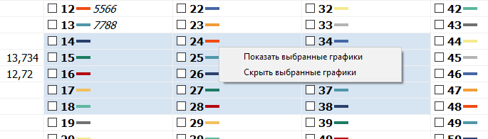

Для ввода серийных номеров электрохимических ячеек, подключенных к стенду, необходимо выбрать пункт в главном меню приложения

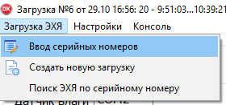

После этого в модальном диалоговом окне ввести серийные номера и закрыть диалоговое окно.

После подключения к стенду новой партии электрохимических ячеек выберите пункт меню «загрузка ЭХЯ» «создать новую загрузку»

Для поиска в архиве графика электрохимической ячейки выберите пункт меню «загрузка ЭХЯ» «поиск ЭХЯ по серийному номеру»